第二节 体验化学探究
教学目标 | ⑴知识与技能  ①了解科学的进步、社会的发展靠的是不断提出问题和解决问题。  ②知道科学探究的步骤，会写探究活动报告并对探究活动进行反思。  ⑵过程与方法  学会如何提出问题，并通过科学探究解决问题，进行活动反思。  ⑶情感、态度与价值观  体验化学科学探究的乐趣和教学成功的喜悦，培养学生爱好化学的情感。
相关知识 | ⑴物理变化和化学变化的区别和联系。  ⑵化学变化中常伴随的现象。
重点 | 学会科学探究的方法
难点 | 探究实验的设计
方法、技巧与规律小结 | ⑴明确科学探究的环节：研究化学的重要方法是科学探究，科学探究包括以下几个环节：提出问题、猜想与假设、制定计划并实验、收集证据、解释与结论、反思与评价。其中收集证据包括设计实验方案和进行实验。实验方案设计是实验探究的重要环节。  ⑵注重设计实验能力的培养：实验设计题注重实验操作的综合性、可操作性、知识的综合应用性。在解答时，需要学生具有良好的实验操作的基本知识，懂得操作的原理和实验的一般步骤。  ⑶理论联系实际，增强接受信息的能力：需要学生会将教材中的理论知识与日常生活应用结合起来，需要学生善于积累知识，并关注化学科技成果，解答的关键是抓住问题的题干“顺藤摸瓜”。
思维误区 | 本节内容常出现的思维误区是：现象与结论混为一谈，这是初学者在描述现象时最易犯的错误。
本节知识结构 | 第二节 体验化学探究

课 题 | 第二节 体验化学探究 |  |  |  | 课 型 | 新 授
第 1 课时 |  | 第 周 | 年 月 日
教  学  目  标 | 1.明确发现问题、提出问题（表述问题）是教学化学的重要方法。  2.通过对发现问题、表述问题的教学，激发学生探究化学奥秘的欲望。  3.知道科学探究的基本环节：提出问题→建立假设→收集证据（包括设计实验方案、进行实验等）→获得结论→交流评价。  4.通过实验体验科学探究的过程。
学情分析 | 学生是在已经明确了教学化学的重要性，知道了物质发生的变化和构成物质成分的基础上来认识怎样教学化学的。因此怎样学好化学是学生热切关注的，此时的求知欲也是非常强烈的。但对于怎样发现与化学有关的问题，又怎样明确地提出问题，准确地表述出问题并不明确，往往感到无从下手，所以学生急于想知道怎样解决提出的问题。  教师要因势利导地帮助、引导学生尝试科学探究是非常必要的，学生的积极性应该是非常高涨的。
重 点 | 科学探究的方法
难 点 | 探究实验的设计
关 键 点 | 教师要给学生足够的时间探究，让学生分组完成不同的实验，以学生交流、讨论、发现问题、提出问题为主，对学生提出的问题，要给予积极的鼓励、评价，注意保护学生的教学积极性。
教学媒体 | 多媒体素材、烧杯、蜡烛、秒表、火柴等
教学方法 | 自学研究法、讲述法、讨论法、实验探究法
板 书 设 计
- 体验化学探究  一、从问题开始  1.问题的发现和提出——科学探究的起点  2.化学之谜  3.金刚石、石墨与C₆₀的组成、结构及性质  二、通过科学探究解决问题  基本环节：  提出问题→建立假设→收集证据（包括设计实验方案、进行实验等）→获得结论→交流评价 |  |  |  | 1.探究蜡烛燃烧时间与烧杯容积的大小关系  ⑴创设问题情景、提出问题→⑵猜想或假设→⑶实验探究→⑷收集证据→⑸得出结论→⑹评价、反思  2.探究蜡烛的长短与燃烧时间的影响实验  实验自变量→实验因变量→控制变量→结论  （蜡烛高度）（燃烧时间）（两只同样的烧杯）  3.怎样保证实验结果的客观性

教 学 过 程
知 识 点 | 教 师 活 动 | 学 生 活 动
一、从问题开始  1.问题的发现和提出——科学探究的起点  2.金刚石与石墨的组成、结构及性质差异 | 第二节 体验化学探究  （第一课时）  1.提出一个问题，往往比解决一个问题更重要。——爱因斯坦  2.怎样才能发现和提出问题？  ⑴时刻保持一颗好奇心。  ⑵学会质疑，凡事好问“为什么”，不轻信现成的结论。  ⑶善于变换角度看问题。  ⑷善于观察。  ⑸善于从生活实际中发现和提出问题。  ……  组成：都是由碳元素组成  构成：金刚石、石墨由碳原子直接构成，C₆₀由分子构成，每个分子由60个碳原子构成。  性质差异大的原因：碳原子的排列不同 | 多识一点  P₁₀化学之谜
二、通过科学探究解决问题  科学知识就是通过科学探究一步一步建立起来的  1.探究蜡烛燃烧时间与烧杯容积的大小关系  2.探究蜡烛的长短与燃烧时间的影响实验  3.怎样保证实验结果的客观性 | 如何寻找问题的答案呢？  有了问题，就要设法寻找答案，首先要根据以往的经验或已有的知识，提出猜想或假设，然后通过实验、调查或查阅资料等方法为自己的假设收集证据，并对这些证据进行认真的分析、比较、归纳、概括，最后作出结论。错了，查找失败的原因，改进后再做。  （创设问题情景、提出问题→猜想、假设→实验探究→收集证据→得出结论→评价、反思）  结论：烧杯越大，蜡烛燃烧时间越长，但不是正比的关系。  可能因素：蜡烛的长短、粗细、质地等  结论：高蜡烛先熄灭。  原因：顶部二氧化碳多。  实验自变量→实验因变量→控制变量→结论  （蜡烛高度）（燃烧时间）（两只同样的烧杯）  设计实验时必须明确：  想探究的问题是什么（即实验目的）  需要改变的因素是什么（即实验自变量）  需要测量的因素是什么（即实验因变量）  需要保持不变的因素是什么（即控制变量） | 了解科学探究的环节  活动天地  探究蜡烛燃烧时间与烧杯容积的大小关系  实验探究  影响蜡烛燃烧时间的因素  怎样保证实验结果的客观性

课 题 | 第二节 体验化学探究 |  |  |  | 课 型 | 新 授
第 2 课时 |  | 第 周 | 年 月 日
教  学  目  标 | 1.明确对探究活动进行反思的重要性。  2.知道如何对探究活动进行反思。  3.培养学生深入细致地观察实验、善于发现问题的良好的科教学惯，培养学生严谨的科学态度。
学情分析 | 学生已经知道了科学探究的基本环节，但不少学生仅仅是为了实验而实验，或者说是为了完成任务而做实验，缺少对实验方法、实验过程、实验结论以及反常现象的进一步探究。所以培养学生对探究活动进行反思是科学探究中必不可少的重要一环，也是培养学生严谨的科学态度、良好的创新精神的重要步骤。
重 点 | 探究活动的反思
难 点 | 探究活动的反思及实验报告的设计
关 键 点 | 留给学生充足的时间讨论，让学生从不同的角度对做过的实验探究进行反思和评价，对学生提出的需进一步讨论的问题，给学生提供科学探究的条件。
教学媒体 | 多媒体素材、烧杯、蜡烛、秒表、火柴
教学方法 | 自学研究法、讲述法、讨论法、实验探究法
板 书 设 计
第二节 体验化学探究  二、科学探究的环节  ⑴提出问题——科学探究的起点  ⑵猜想与假设  ⑶收集证据（包括设计实验方案、进行实验等）  ⑷获得结论  ⑸交流与评价 |  |  |  | 三、对探究活动进行反思  1.三思而后行  2.行后而三思  3.学会倾听和对话  ⑴.勇于表达自己的观点。  ⑵.学会倾听别人的意见。  ⑶.寻找支持自己观点的证据。

教 学 过 程
知 识 点 | 教 师 活 动 | 学 生 活 动
二、科学探究的环节  ⑴提出问题  ⑵猜想与假设  ⑶实验探究  ⑷解释与结论  ⑸反思与评价  ⑹表述与交流 | - 体验化学探究（第二课时）  复习：  1.  2.科学探究是教学化学的重要而有效的教学方式，它一般包括以下几个环节：  提出问题是科学探究的前提。  在老师的指导和启发下，同学们对问题的可能答案作出猜想与假设，并对猜想与假设作出初步的论证。  实验探究包括制订计划、进行实验和搜集证据等要素。  对事实与证据进行简单的加工与整理，判断事实与假设的关系，在教师的指点下或通过与他人论证，对证据进行归纳，得出正确的结论。  对探究教学活动进行反思，发现自己与他人的长处以及不足，并提出具体的改进意见。  表述与交流贯穿于整个探究教学的始终，是科学探究的重要要素。同学们要善于通过口头或书面方式与他人交流或讨论。 | 复习、总结整理  提出问题是科学探究的起点  实验是科学探究的重要途径；实验方案设计是探究的重要环节。  科学探究是一个合作的过程。
三、对探究活动进行反思  1.三思而后行  2.行后而三思  3.学会倾听和对话 | 从设计实验到实施实验需要“三思而后行”，实验完成后，还应“行后而三思”。通过对自己探究活动的过程和结果进行认真的反思与评价，才能使我们不断地获得进步。  格式：  ①姓名，②合作者，③班级，④时间，⑤探究实验的名称，⑥实验的目的，⑦仪器、药品，⑧步骤和方法，结论，⑨对结论的解释，反思，⑩需进一步讨论的问题等。  大胆猜想，小心求证是科学探究的正确道路，没有革旧布新的勇气和胆略是做不出科学发现和创新成果的；小心求证说明了科学严谨、求实的精神，如果没有实事求是的科学态度和一丝不苟的精神，同样做不出科学成果。  ⑴.勇于表达自己的观点。  ⑵.学会倾听别人的意见。  ⑶.寻找支持自己观点的证据。 | 活动天地P₁₂  化学探究实验报告案例  了解格式  交流共享  有人认为科学探究就应该“大胆猜想，小心求证”，你同意这种观点吗？  多识一点  学会倾听和对话

教 学 过 程
知 识 点 | 教 师 活 动 | 学 生 活 动
小结 | 1.科学探究是教学化学的重要而有效的教学方式。  2.科学探究包括：“提出问题”、“建立假设”、“收集证据（包括设计设计实验方案、进行实验等）”、“获得结论”、“交流评价”这样几个基本环节。  3.化学实验是进行科学探究的重要途径，实验方案设计是实验探究的重要环节，它必须保证实验的公正性。  4.科学探究是一个合作的过程，只有积极参与才能享受到探究的乐趣。  去图书室借阅或登陆网站获取资料：了解有关化学家的传记、化学史、化学上的发现与发明，看看化学家们是如何进行科学探究的。  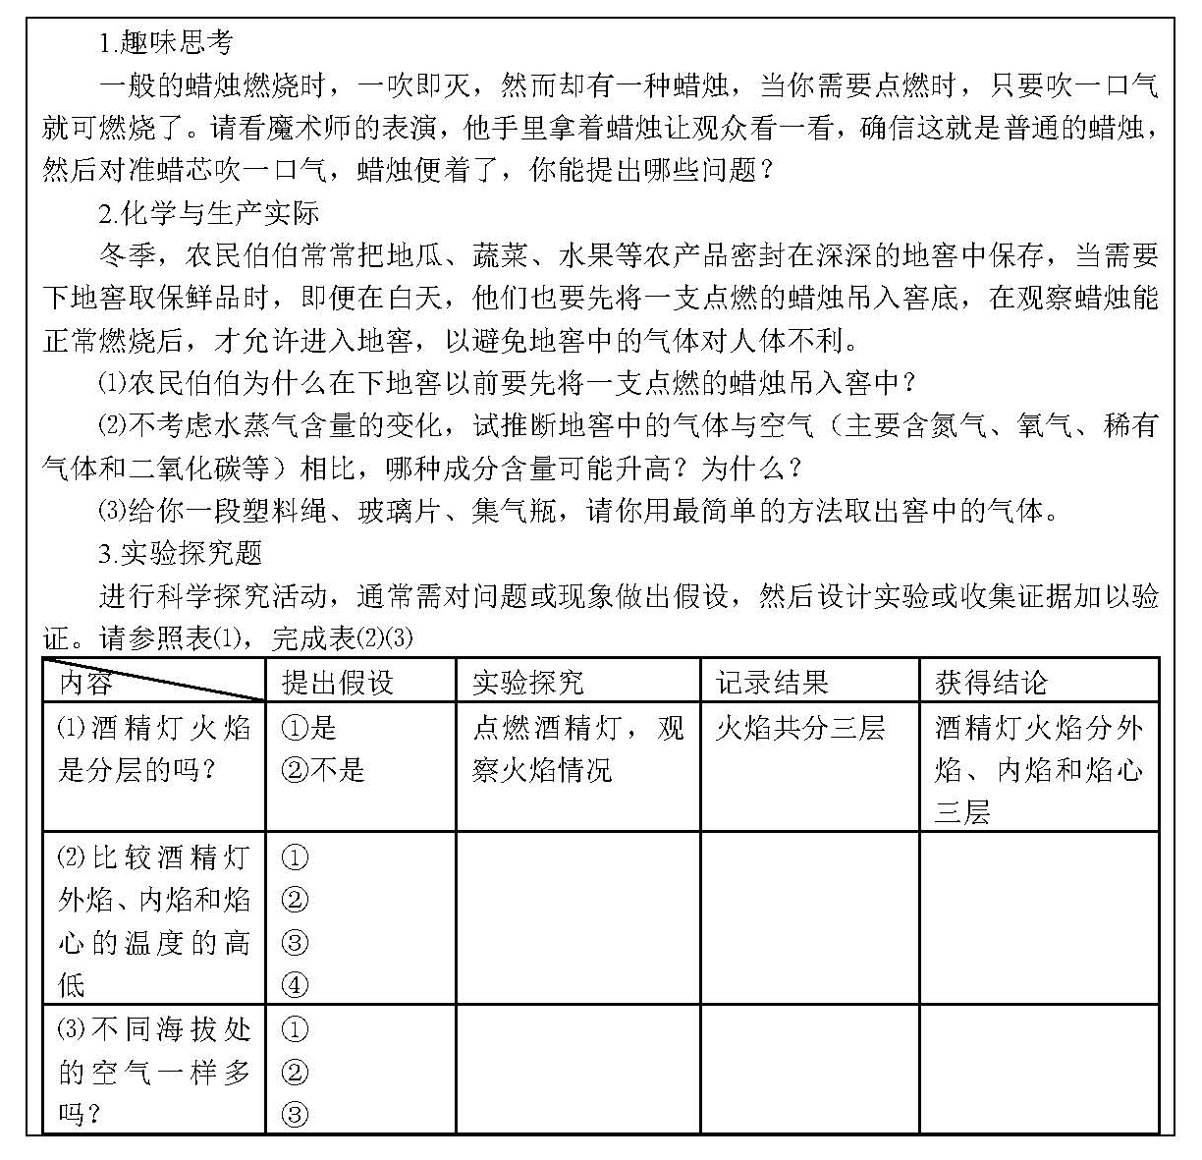 | 长话短说  信息冲浪  练习

